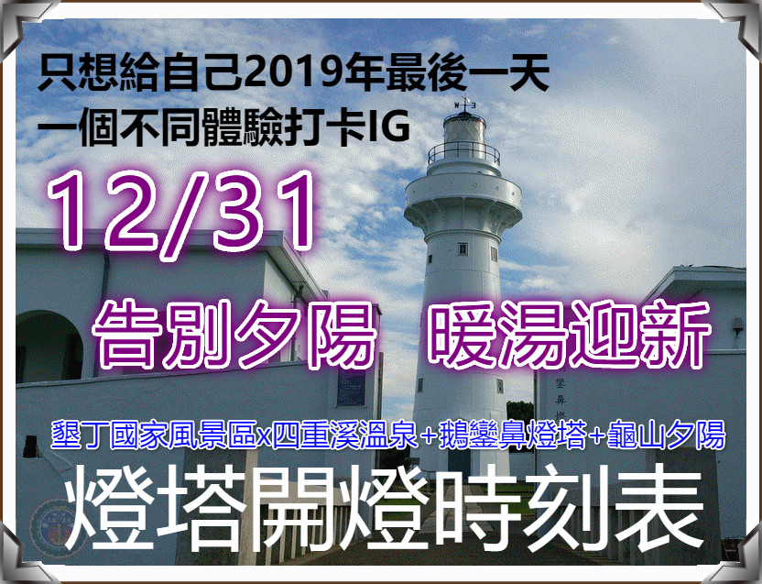
只想給自己2018年最後一天.一個不同體驗打卡IG
2019/12/31告別夕陽 暖湯迎新
墾丁國家風景區x四重溪溫泉+鵝鑾鼻燈塔+龜山夕陽
10:00出發-四重溪溫泉區●洗滌2018(自由泡湯或四重溪溫泉免費泡腳池)-鵝鑾鼻燈塔●迎向2019-龜山步道遠眺2018夕陽西下●祈福願許-約18:00回程.抵高雄約20:00 隨後可以自行參加跨年晚會 (時間以主辦單位公告為主)
●豬豬去省價 3+1FOC 每人$657元
買四送一 總價$2628元
●單人價$876元(第五人以單人價計算.以此類推)
●車上另收取司機領隊勞務服務費每位150元(夜間跨年薪資小費收費標準)
●包含:遊覽車車資、履約+旅責200萬意外+20萬醫療保險費、代收轉付稅金、作業費等●本活動包含:鵝鑾鼻燈塔入園門票全票60元.半票30元.團體票8折優待.但因散客揪團出遊.所以採用平均值門票內含團費內.無法做多退少補處理.報名前請先注意此規定.謝謝支持.●溫馨說明 1.車輛照人數調整21/33/45人座 2.採取二人一抽座位或領隊協調請相互體恤▲責任執行 家樂福旅行社國旅部 07-8150600 登記交通部觀光局5616號▲景區執行 墾丁國家風景區.四重溪溫泉

